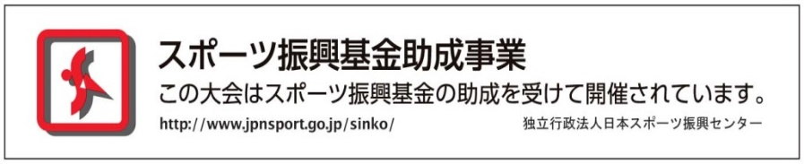

各位

　　　　　　天神祭奉納２０２３日本国際ドラゴンボート選手権大会

　　　　　　　　　　　　　　【大会終了報告書】

昨年大会より７チーム増加して、本年は４４チームが参加。転覆事故、救急事案はなかった。

大会は、ＪＳＣ日本スポーツ振興センターから５４９万２千円の助成をいただいて大会が開催することができた。

〇大会名　　天神祭奉納２０２３日本国際ドラゴンボート選手権大会

〇日　時　　２０２３年７月１６日（日）午前８時１５分～

〇場　所　　大阪・大川（旧淀川）天満橋～天神橋間　特設２５０ｍコース

□主　催　　一般社団法人日本ドラゴンボート協会、天神祭渡御行事保存協賛会

□特別後援　サンケイスポーツ、産経新聞社

□後　援　　スポーツ庁、大阪府、大阪府教育委員会、大阪市、大阪市教育委員会

□協　賛　　大王製紙

□協　力　　明生病院、広瀬産業海運、福田学園大阪工業技術専門学校校友会、大阪硝子

●天候：晴れ

●参加エリア・人数

２か国１都２府６県から４４チーム８９０名が参加（香港、東京、埼玉、千葉、神奈川、京都、大阪、滋賀、兵庫、広島）

●総スタッフ数：８４名

●成績：

・オープン選手権①磯風漕友会（兵庫）１分１秒５９②bp（大阪）１分１秒９３③ＲＯＡ‘ｓ（千葉）１分６秒００

・混合選手権①東京龍舟（東京）１分８秒２８②ＴＯＫＹＯ　ＤＲＡＧＯＮ（東京）１分１０秒６９③すいすい丸（京都）１分１１秒６８

・シニア選手権は①関西龍舟ムファサ２分１９秒８８②東京龍舟マスターズ（東京）２分２１秒２１※２レースの合計タイム

・スモール選手権①La Salle Dragonboat Team（香港）１分１９秒３７②潜海龍（広島）１分１９秒８７③桜ノ宮艇庫前９時丁度（大阪）１分２４秒１０

●救急事案：ゼロ

●転覆事故：ゼロ